Лабораторная работа 12”

Программирование в командном процессоре ОС UNIX. Командные файлы

Мочалкина Софья Васильевна

Содержание

# Цель работы

Изучить основы программирования в оболочке ОС UNIX/Linux. Научиться писать небольшие командные файлы.

# Задание

1. Написать скрипт, который при запуске будет делать резервную копию самого себя (то есть файла, в котором содержится его исходный код) в другую директорию backup в вашем домашнем каталоге. При этом файл должен архивироваться одним из ар- хиваторов на выбор zip, bzip2 или tar. Способ использования команд архивации необходимо узнать, изучив справку.
2. Написать пример командного файла, обрабатывающего любое произвольное число аргументов командной строки, в том числе превышающее десять. Например, скрипт может последовательно распечатывать значения всех переданных аргументов.
3. Написать командный файл — аналог команды ls (без использования самой этой ко- манды и команды dir). Требуется, чтобы он выдавал информацию о нужном каталоге и выводил информацию о возможностях доступа к файлам этого каталога.
4. Написать командный файл, который получает в качестве аргумента командной строки формат файла (.txt, .doc, .jpg, .pdf и т.д.) и вычисляет количество таких файлов в указанной директории. Путь к директории также передаётся в виде аргумента ко- мандной строки.

# Выполнение лабораторной работы

1. 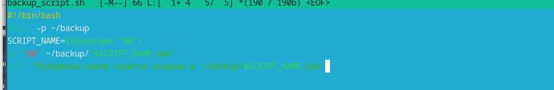

* рис.1

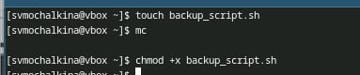

рис.2

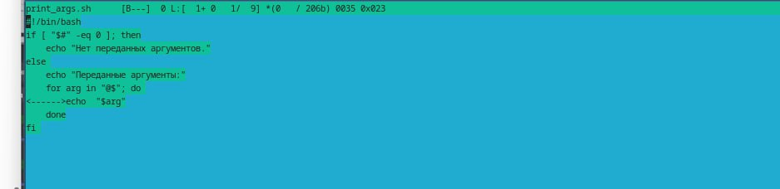

рис.3

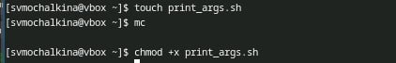

рис.4

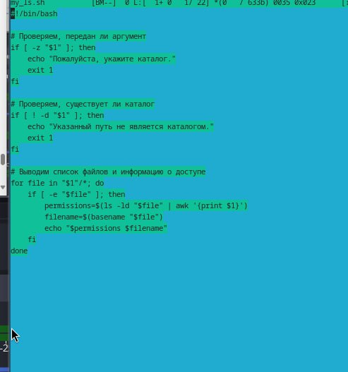

рис.5

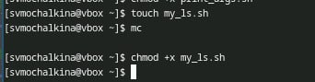

рис.6

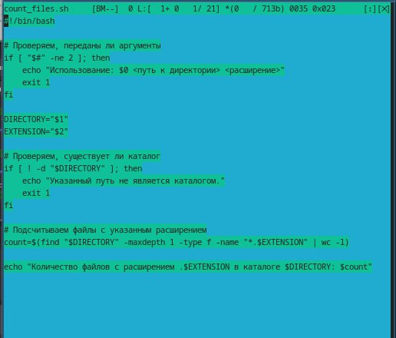

рис.7

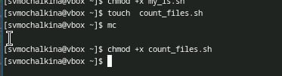

рис.8

Контрольные вопросы:

Ответы на вопросы о командной оболочке и Bash 1. Объясните понятие командной оболочки. Приведите примеры командных оболочек. Чем они отличаются?

Командная оболочка (shell) - это интерфейс между пользователем и ядром операционной системы. Она позволяет пользователю вводить команды, которые затем интерпретируются и выполняются операционной системой. Другими словами, это программа, которая принимает команды от пользователя (обычно текстовые), интерпретирует их и запускает соответствующие программы или функции операционной системы.

Примеры командных оболочек:

Bash (Bourne Again Shell): Самая распространенная командная оболочка в Linux и macOS. Zsh (Z Shell): Расширенная версия Bash с множеством дополнительных функций и плагинов. Fish (Friendly Interactive Shell): Командная оболочка, ориентированная на удобство использования, с автодополнением и подсветкой синтаксиса. Ksh (Korn Shell): Более старая командная оболочка, но все еще используется в некоторых системах. Csh (C Shell) / Tcsh (Tenex C Shell): Командные оболочки, синтаксис которых похож на язык программирования C. PowerShell: Командная оболочка и язык сценариев от Microsoft, используемый в Windows. Отличия командных оболочек:

Командные оболочки отличаются по нескольким параметрам:

Синтаксис: Командные оболочки могут использовать разный синтаксис для команд, переменных, условий и циклов. Функциональность: Некоторые командные оболочки имеют более широкий набор встроенных команд и функций, чем другие. Расширяемость: Некоторые командные оболочки более легко расширяются с помощью плагинов и скриптов. Удобство использования: Некоторые командные оболочки ориентированы на удобство использования, предлагая автодополнение, подсветку синтаксиса и другие функции, облегчающие работу. Совместимость: Некоторые командные оболочки более совместимы со стандартами POSIX, чем другие. Лицензия: Командные оболочки распространяются под разными лицензиями (GPL, BSD, MIT и т.д.). 2. Что такое POSIX?

POSIX (Portable Operating System Interface) - это набор стандартов, разработанных IEEE (Institute of Electrical and Electronics Engineers) для обеспечения совместимости операционных систем. POSIX определяет стандарты для API (Application Programming Interface) и командной оболочки, что позволяет разрабатывать приложения, которые можно легко переносить между различными POSIX-совместимыми операционными системами (например, Unix, Linux, macOS).

POSIX не является конкретной операционной системой или командной оболочкой. Это набор стандартов, которым операционные системы и оболочки могут соответствовать.

1. Как определяются переменные и массивы в языке программирования bash?

Переменные:

Определение: имя_переменной=значение (Важно: нет пробелов вокруг знака =) Пример: MY_VAR=“Hello, world!” Обращение: $имя_переменной или ${имя_переменной} Пример: echo $MY_VAR Массивы:

Определение: имя_массива=(элемент1 элемент2 элемент3 …) Пример: MY_ARRAY=(apple banana cherry) Обращение к элементу: ${имя_массива[индекс]} (индекс начинается с 0) Пример: echo ${MY_ARRAY[0]} (выведет “apple”) Обращение ко всем элементам: ${имя_массива[@]} или ${имя_массива[*]} Пример: echo ${MY_ARRAY[@]} (выведет “apple banana cherry”) Длина массива: ${#имя_массива[@]} или ${#имя_массива[*]} Пример: echo ${#MY_ARRAY[@]} (выведет “3”) 4. Каково назначение операторов let и read?

let: Используется для выполнения арифметических операций. Он оценивает арифметическое выражение и присваивает результат переменной. В современных версиях bash, оператор let не обязателен при использовании ((…)).

Пример: let “x = 5 + 3” или (( x = 5 + 3 )) (присвоит переменной x значение 8) read: Используется для чтения ввода от пользователя (с клавиатуры) и присвоения этого ввода переменной.

Пример: read -p “Введите ваше имя:” name (выведет запрос “Введите ваше имя:” и присвоит введенное значение переменной name) 5. Какие арифметические операции можно применять в языке программирования bash?

Bash поддерживает следующие арифметические операции: + (сложение) - (вычитание) * (умножение) / (деление) % (остаток от деления) ** (возведение в степень) Операции выполняются с целыми числами. Для работы с числами с плавающей точкой можно использовать утилиту bc.

1. Что означает операция (( ))?

Операция ((…)) используется для выполнения арифметических вычислений в bash. Внутри двойных круглых скобок можно использовать арифметические операторы, переменные и круглые скобки для группировки выражений. Оператор let становится необязательным.

Примеры:

(( x = 5 + 3 )) (присвоит переменной x значение 8) (( i++ )) (увеличит значение переменной i на 1) (( j = i * 2 )) (присвоит переменной j значение, равное удвоенному значению i) if (( a > b )); then … fi (использование в условии) 7. Какие стандартные имена переменных Вам известны?

Некоторые стандартные имена переменных в bash:

HOME: Путь к домашнему каталогу пользователя. PWD: Текущий рабочий каталог. OLDPWD: Предыдущий рабочий каталог (используется после cd). PATH: Список каталогов, в которых bash ищет исполняемые файлы. USER: Имя текущего пользователя. UID: Числовой идентификатор текущего пользователя. SHELL: Путь к текущей командной оболочке. TERM: Тип терминала. RANDOM: Генерирует случайное целое число (от 0 до 32767). IFS: Разделитель полей (по умолчанию пробел, табуляция и перевод строки). 8. Что такое метасимволы?

Метасимволы (metacharacters) - это специальные символы, которые имеют особое значение для командной оболочки. Они используются для выполнения различных операций, таких как подстановка имен файлов, перенаправление ввода-вывода, группировка команд и т.д.

Примеры метасимволов:

* (подстановка всех файлов) ? (подстановка одного любого символа) [] (подстановка одного символа из указанного диапазона или набора) | (конвейер, передача вывода одной команды на вход другой) > (перенаправление вывода в файл) < (перенаправление ввода из файла) & (запуск команды в фоновом режиме) ; (разделение команд) ” (двойные кавычки, частичная защита от интерпретации) ’ (одинарные кавычки, полная защита от интерпретации)  (экранирование)

1. Как экранировать метасимволы?

Чтобы предотвратить интерпретацию метасимвола командной оболочкой и использовать его как обычный символ, его необходимо экранировать. Есть несколько способов экранирования:

Обратный слэш (): Поместите обратный слэш перед метасимволом. Пример: echo “This is a *” (выведет “This is a *”) Одинарные кавычки (‘…’): Заключите строку, содержащую метасимволы, в одинарные кавычки. Внутри одинарных кавычек почти все символы интерпретируются буквально. Пример: echo ’This is a* ’ (выведет “This is a *”) Двойные кавычки (“…”): Заключите строку в двойные кавычки. Внутри двойных кавычек некоторые метасимволы (например, $, ` и ) все равно интерпретируются. Пример: echo “The value of x is $x” (если переменная x равна 5, то выведет “The value of x is 5”) 10. Как создавать и запускать командные файлы?

Создание: Создайте новый текстовый файл с помощью текстового редактора (например, VS Code, Notepad++). Начните файл с shebang: #!/bin/bash (указывает, какой интерпретатор использовать для выполнения файла). Напишите последовательность команд bash. Сохраните файл с расширением .sh (например, my_script.sh). Запуск: 1. Сделать файл исполняемым: Выполните команду chmod +x my_script.sh (в терминале). Это даст файлу права на выполнение. 2. Запуск: Есть два способа запуска: ./my_script.sh (запуск в текущей оболочке) bash my_script.sh (запуск в новой оболочке bash) 11. Как определяются функции в языке программирования bash?

В bash функции определяются следующим образом:

bash

function имя_функции() { # Команды функции return значение # Необязательно. Возвращает код завершения функции. } Или, более короткий синтаксис:

bash

имя_функции() { # Команды функции return значение } Пример:

bash

my_function() { echo “Привет, мир!” return 0 }

my_function # Вызов функции 12. Каким образом можно выяснить, является файл каталогом или обычным файлом?

Можно использовать команду test (или ее эквивалент […]) с опциями -d (для каталогов) и -f (для обычных файлов):

bash if [ -d “имя_файла” ]; then echo “Это каталог” elif [ -f “имя_файла” ]; then echo “Это обычный файл” else echo “Это не файл и не каталог” fi Также можно использовать команду stat:

bash

stat “имя_файла” | grep “File type” 13. Каково назначение команд set, typeset и unset?

set: set: Без аргументов - отображает список всех переменных среды, включая локальные переменные текущей оболочки. set имя_переменной=значение: Присваивает значение переменной. По умолчанию переменная является глобальной. set -o опция: Устанавливает различные опции оболочки. Например, set -o xtrace включает трассировку команд. typeset (или declare): Используется для объявления переменных и задания им атрибутов (например, readonly, integer, local). typeset -r имя_переменной=значение: Объявляет переменную только для чтения (readonly). typeset -i имя_переменной=значение: Объявляет переменную как целое число (integer). typeset -a имя_массива: Объявляет переменную как массив. typeset -f имя_функции: Показывает определение функции. typeset -l имя_переменной: Приводит значение переменной к нижнему регистру. typeset -u имя_переменной: Приводит значение переменной к верхнему регистру. typeset -x имя_переменной: Экспортирует переменную в окружение. unset: Удаляет переменную. После выполнения unset имя_переменной переменная становится неопределенной. 14. Как передаются параметры в командные файлы?

Параметры передаются командному файлу при его запуске, после имени файла. Внутри скрипта параметры доступны через специальные переменные:

$0: Имя самого скрипта. $1, $2, $3,…:Первый,второй,третийит.д.параметры.$#: Количество переданных параметров (без учета $0).$*: Все параметры, переданные скрипту, в виде одной строки, разделенные пробелами. $@: Все параметры, переданные скрипту, в виде отдельных слов (каждый параметр как отдельный аргумент). Пример:

bash

#!/bin/bash

echo “Имя скрипта: $0” echo “Первый параметр: $1” echo “Второй параметр: $2” echo “Количество параметров: $#” echo “Все параметры одной строкой: $*” echo “Все параметры отдельно: $@” Запуск:

bash

./my_script.sh параметр1 параметр2 Вывод:

Имя скрипта: ./my_script.sh Первый параметр: параметр1 Второй параметр: параметр2 Количество параметров: 2 Все параметры одной строкой: параметр1 параметр2 Все параметры отдельно: параметр1 параметр2 15. Назовите специальные переменные языка bash и их назначение.

Помимо упомянутых выше, вот еще некоторые специальные переменные bash и их назначение:

$ $:PID\left(processID\right)текущегоскрипта.$!: PID последней запущенной фоновой команды. $?:Кодзавершенияпоследнейвыполненнойкоманды.0означаетуспешноезавершение,любоедругоезначение−ошибку.$-: Флаги, установленные в текущей оболочке. _: Последний аргумент предыдущей команды. SECONDS: Количество секунд, прошедших с момента запуска оболочки. LINENO: Номер текущей строки в скрипте. FUNCNAME: Имя текущей функции (только внутри функции). Эти переменные позволяют контролировать выполнение скриптов, обрабатывать ошибки и получать информацию о текущем состоянии системы.

# Выводы

Я изучила основы программирования в оболочке ОС UNIX/Linux. Научилась писать небольшие командные файлы.